

**ENVIE D’UN JOB D’ÉTUDIANT DANS TA COMMUNE ?**

**ALORS REJOINS-NOUS !!!**

**ENVIE D’UN JOB D’ÉTUDIANT DANS TA COMMUNE ?**

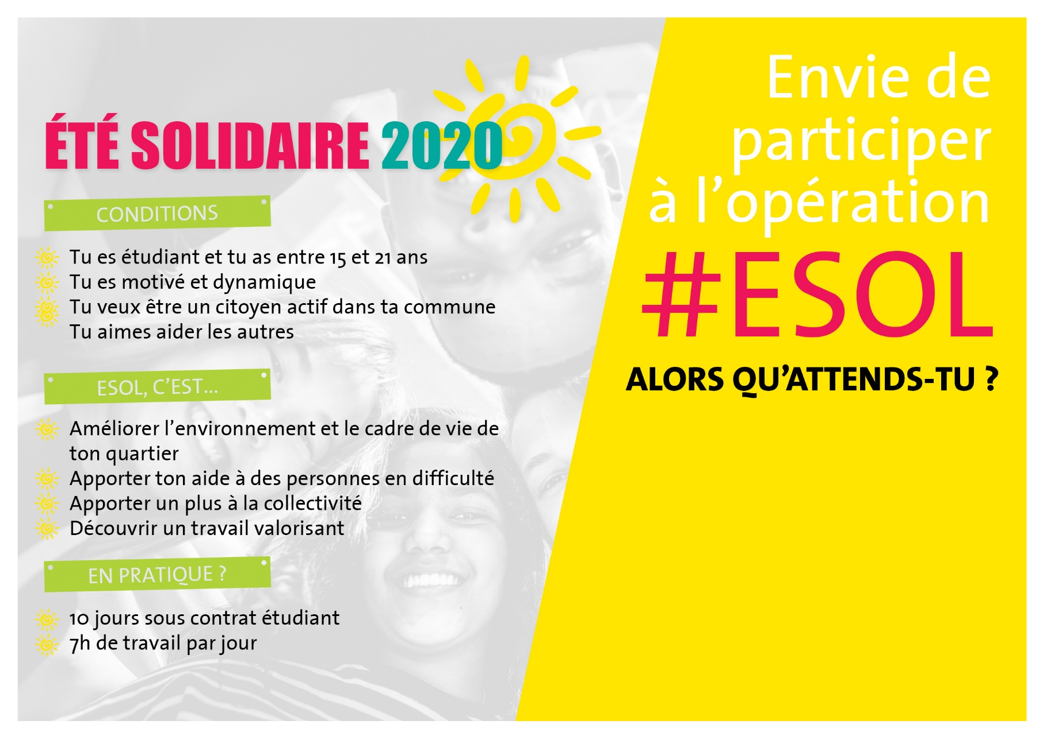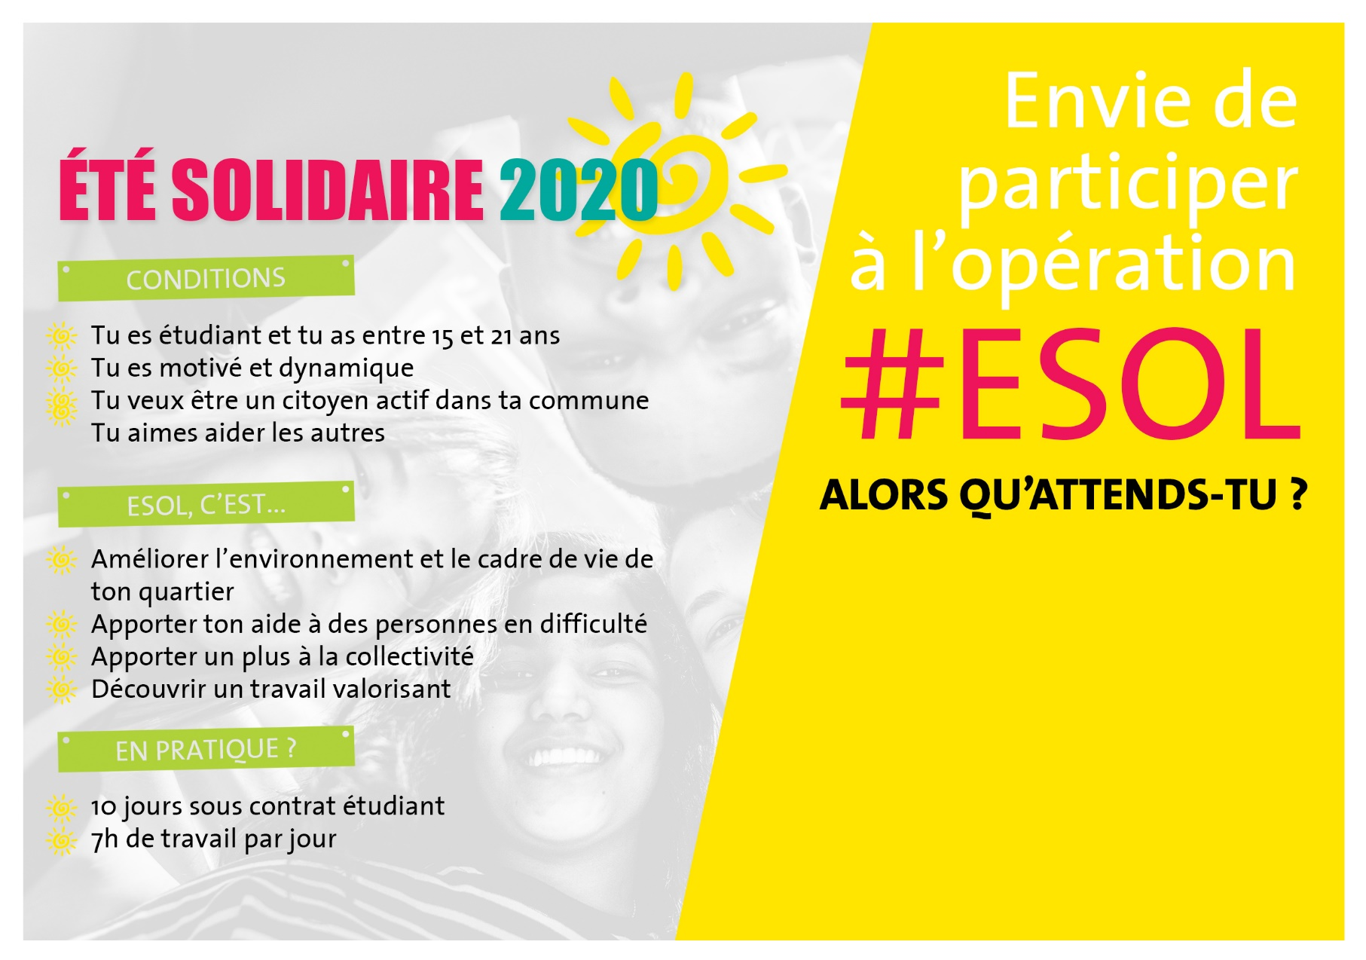

**ÉTÉ SOLIDAIRE, du 2 au 13 juillet 2020**

**Intéressé(e) ? Contacte-nous…**

Sophie Saint-Lambert

Par mail : [Sophie.Saint-Lambert@Commune.be](mailto:Sophie.Saint-Lambert@Commune.be)

Par téléphone : 092/32.33.34

Ou envoie-nous ta candidature par mail avant le

4 mai 2020 (CV + lettre de motivation)

**A bientôt pour une belle aventure !**

**ÉTÉ SOLIDAIRE, du 2 au 13 juillet 2020**

**Intéressé(e) ? Contacte-nous…**

Sophie Saint-Lambert

Par mail : [Sophie.Saint-Lambert@Commune.be](mailto:Sophie.Saint-Lambert@Commune.be)

Par téléphone : 092/32.33.34

Ou envoie-nous ta candidature par mail avant le

4 mai 2020 (CV + lettre de motivation)

**A bientôt pour une belle aventure !**